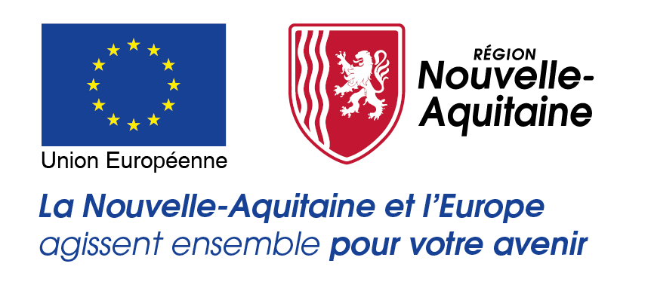
Communiqué de presse
xx avril 2025

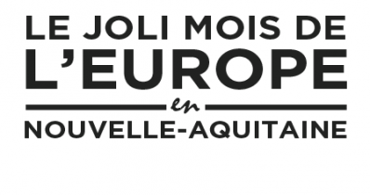
12 ÉVÉNEMENTS À NE PAS RATER DANS LE POITOU-CHARENTES POUR DÉCOUVRIR L’EUROPE !
Le Joli Mois de l’Europe s’installe en Poitou-Charentes avec une cinquantaine d’événements pour découvrir l’Europe sous toutes ses facettes. Du débat citoyen à la balade à vélo, en passant par les projections, les expositions ou les ateliers à destination des scolaires, chaque initiative est l’occasion de s’informer, de réfléchir ou simplement de partager un moment convivial autour des valeurs européennes. Ces rendez-vous, répartis sur l’ensemble du territoire, témoignent de l’engagement des acteurs locaux pour faire vivre l’Europe au plus près des citoyens, dans un esprit de dialogue, de découverte et de participation.

→ ZOOM sur les événements en Poitou-Charentes

#1 - Mai créatif chez Ô3T - Niort (79)
Le tiers-lieu textile Ô3T propose une approche originale de la célébration européenne à travers une série d'ateliers participatifs centrés sur la création textile. Couture, tricot, customisation et upcycling sont au programme de ces rendez-vous ouverts à tous les publics. L'initiative met en valeur les savoir-faire européens, la transmission intergénérationnelle et l'engagement vers une consommation plus durable, tout en créant du lien social dans un esprit d'inclusion et de partage.

Quand ? Tout au long du mois de mai
Où ? Ô3T, 7 Rue Sainte-Claire Déville, Niort
Lien de l’événement

#2 - Ciné-débat - Projection du film "Battements d'Est" - Poitiers (86)
À travers les regards d’artistes engagé·es, le documentaire Battements d’Est, réalisé par La Compagnie Lucioles, offre une plongée authentique et saisissante dans les réalités des Balkans. Le film déconstruit les stéréotypes et met en lumière une région méconnue, riche de diversité et de résilience. La projection sera suivie d’un échange exclusif avec les réalisatrices, pour approfondir les enjeux culturels, sociaux et politiques évoqués dans le film. Une soirée pour voir, comprendre et débattre de l’Europe autrement.

Quand ? Lundi 5 mai, à 20h00
Où ? TAP Castille, Poitiers
Lien de l’événement

#3 - Union Européenne et moi - Barbezieux (16)
Le Campus des métiers de Barbezieux invite à découvrir les richesses que permet la mobilité internationale au travers d’une exposition accessible à tous.

Quand ? Lundi 5 mai, à 9h00
Où ? Campus des métiers de Barbezieux, 39 avenue de Vignola, 16300, Barbezieux
Lien de l’événement

#4 - Atelier pédagogique sur l'Europe pour le public scolaire - Mirebeau (86)
Cet atelier d'échanges de savoirs bénéficie de l'intervention exceptionnelle d’Elisabeth Morin-Chartier, ancienne députée européenne. Le programme propose deux créneaux distincts : une session de deux heures spécialement conçue pour les collégiens, suivie d'une heure dédiée aux élèves de primaire. Une occasion unique pour les jeunes générations de dialoguer avec une personnalité ayant exercé des responsabilités au sein des institutions européennes.

Quand ? Mardi 6 mai, à 10h00 et 15h00
Où ? Salle des fêtes, Mirebeau
Lien de l’événement
#5 - Les mardis de l'Europe : Le Parlement européen un an après les élections - Poitiers (86)
Un an après les élections européennes, quelles orientations se dessinent au sein du nouveau Parlement ? Quelles dynamiques politiques, quels équilibres et quels enjeux pour l’avenir de l’Union ? Cette conférence propose un éclairage sur la première année de la nouvelle législature et les grands défis auxquels l’institution est confrontée. Avec la participation d’Isabelle Coustet, cheffe du bureau du Parlement européen en France, cet échange offrira une lecture fine des évolutions stratégiques et du fonctionnement de cette instance clé de la démocratie européenne.

Quand ? Mardi 6 mai, à 14h30
Où ? INSPE, Poitiers
Lien de l’événement

#6 - Exposition : Ces femmes qui ont marqué l'Europe - Poitiers (86)
Une exposition-restitution mettant à l'honneur les figures féminines qui ont contribué à la construction européenne. À travers leurs projets pluridisciplinaires, les élèves du lycée Camille Guérin rendent hommage à ces femmes marquantes de l'Europe, souvent méconnues mais essentielles dans l'histoire de l'intégration européenne. L'événement inclut également une visite guidée de l'exposition La Musée, offrant un regard complémentaire sur la place des femmes dans l'histoire et la culture européennes, avec une mise en lumière de créatrices européennes.

Quand ? Mardi 13 mai, à 13h30
Où ? Musée Sainte-Croix, Poitiers
Lien de l’événement

#7 - Vel'Europe 2025 - La Rochelle (17)
Vel’Europe propose un rallye cycliste de 12 étapes à travers La Rochelle, permettant de découvrir les liens entre la ville et l'Union Européenne. Les participants auront l'occasion de rencontrer des acteurs locaux soutenus par des programmes européens, tels que l'université de La Rochelle, la Communauté d'agglomération de La Rochelle et le port de commerce. Une belle occasion de mieux connaître La Rochelle tout en célébrant la mobilité douce et les actions européennes sur le territoire. Accessible à tous les niveaux, cet événement est ouvert à tous les cyclistes, avec inscription à partir du 1er avril.

Quand ? Mercredi 14 mai, à 9h30
Où ? Place du 14 juillet, La Rochelle
Lien de l’événement

#8 - Le festival Les Accessifs et animations autour du handicap - Poitiers (86)
Dans le cadre du festival Les Accessifs, qui met à l'honneur le handicap du 12 au 25 mai, Info Jeunes et Europe Direct tiennent un stand d'information. L'occasion de découvrir les dispositifs européens favorisant l'accessibilité et la mobilité des personnes en situation de handicap, ainsi que de s'informer sur les programmes inclusifs soutenus par l'Union européenne.

Quand ? Mercredi 14 mai, de 13h00 à 18h00
Où ? Place du Maréchal-Leclerc (Hôtel de Ville), Poitiers
Lien de l’événement

#9 - Les 25 ans du PLIE Rochefort Océan avec l'Europe - Rochefort (17)
Cette journée marque les 25 ans du Plan Local pour l'Insertion et l'Emploi (PLIE) de Rochefort Océan, soutenu par les fonds européens. Aux côtés des élus, partenaires, entreprises et participants, l'événement met en lumière les réussites du dispositif et son impact sur l’inclusion sociale. Au programme : job dating, table ronde sur l’accompagnement socioprofessionnel, exposition, quiz et animations ludiques. Une belle occasion de découvrir comment l’Europe agit concrètement pour le développement local.

Quand ? Jeudi 15 mai, à 14h00
Où ? Technopôle, Rochefort
Lien de l’événement

#10 - Le Festival ManUrban - Châtellerault (86)
Le festival ManUrban met à l'honneur la créativité et les liens européens à travers diverses formes d'expressions artistiques urbaines. Europe Direct y tiendra un stand d'information pour découvrir les initiatives de l’Union européenne et échanger autour de ses valeurs. Les visiteurs pourront également participer à une fresque collaborative symbolisant les liens entre Châtellerault et sa ville jumelée allemande, Velbert, ainsi qu’à d'autres animations festives et participatives.

Quand ? Samedi 17 mai, de 13h30 à 17h00
Où ? Site de la Manu, Châtellerault
Lien de l’événement

#11 - Sortie "Nuit des Aloses" 2025 - Taillebourg (17)
À l'occasion de la Journée mondiale des poissons migrateurs, la Cellule Migrateurs Charente-Seudre propose une expérience nocturne insolite pour observer le spectacle méconnu de la reproduction des aloses. Ces grands migrateurs, qui remontent les fleuves d'avril à juin, se livrent la nuit à un rituel fascinant appelé "bull". Les participants découvriront non seulement ce phénomène naturel remarquable, mais aussi les actions menées avec le soutien de l'Union européenne pour préserver cette espèce menacée.

Quand ? Mardi 20 mai, à 22h30
Où ? Quais en rive droite, Taillebourg
Lien de l’événement

#12 - Week-end de la conservation de la biodiversité - Villiers-en-Bois (79)
Deux jours dédiés à la protection de la faune et de la flore et à la découverte des mesures de protection et de conservation de la biodiversité. Au programme : ateliers, conférences et expositions accessibles à tous les publics. Une occasion de comprendre les enjeux de la préservation de notre patrimoine naturel et les actions soutenues par l'Union européenne dans ce domaine crucial.

Quand ? 25 et 26 mai
Où ? Zoodyssée, Villiers-en-Bois
Lien de l’événement

>> Tous les événements en Nouvelle-Aquitaine disponibles ici <<

Télécharger l’affiche de l’événement
En savoir plus sur le Joli Mois de l’Europe
#JMEurope #EUinmyregion
 |  |  | 
Europe en Nouvelle-Aquitaine | Europe Nouvelle-Aquitaine |  | jme_en_na
Plus d’infos sur le « Joli mois de l’Europe » en France : www.europe-en-france.gouv.fr
Contacts Presse
Agence Monet  Victoire Beau : 06 77 52 41 65  Coline Hondermarck : 07 78 90 67 68  jme@monet-rp.com |  | Région Nouvelle-Aquitaine  Rachid Belhadj  05 57 57 02 75  presse@nouvelle-aquitaine.fr

